附件 1第三期青年教师教学能力培训线上课程安排

1. 学习时间： 6月20日至6月30日

2. 学习内容：中国大学MOOC，哈尔滨工业大学《课堂教学ABC》：助力青年教师成长为学生心目中的好老师。

https://www.icourse163.org/course/HIT-1205974807

3. 学习方式：需要先在手机上下载中国大学MOOC的APP，然后用APP中的左上角扫描下方二维码，加入“慕课堂”的班级，请实名登记，然后收看该课程的视频进行学习。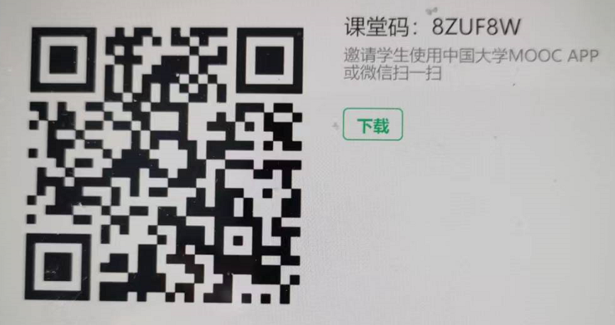

4. 考核方式：观看该课程以下教学单元的全部视频内容。

第一周 课前准备篇，第二周 课堂实战篇，第三周 课堂实战篇，

第四周 课后互动篇—慕课教学篇，第七周 教师如何科学发声。